DFS code

#include <stdio.h>

#include <stdlib.h>

#define MAX 100

typedef struct *Graph*

{

    int n;

    int a[MAX][MAX];

} *DoThi*;

int docFile(char test[100], *DoThi* &g)

{

*FILE* \*f;

    f = fopen(test, "rt");

    if (f == NULL)

    {

        printf("Khong mo duoc file");

        return 0;

    }

    fscanf(f, "%d", &g.n);

    for (int i = 0; i < g.n; i++)

    {

        for (int j = 0; j < g.n; j++)

        {

            fscanf(f, "%d", &g.a[i][j]);

        }

    }

    fclose(f);

    return 1;

}

void printfMatrix(*DoThi* g)

{

    for (int i = 0; i < g.n; i++)

    {

        for (int j = 0; j < g.n; j++)

        {

            printf("%d ", g.a[i][j]);

        }

        printf("\n");

    }

}

int ChuaXet[MAX];

int LuuVet[MAX];

void DFS(int v, *DoThi* g)

{

    ChuaXet[v] = 1;

    for (int i = 0; i < g.n; i++)

    {

        if (g.a[v][i] != 0 && ChuaXet[i] == 0)

        {

            LuuVet[i] = v;

            DFS(i, g);

        }

    }

}

void duyetDFS(int dinhBatDau, int dinhKetThuc, *DoThi* g)

{

    int i;

    for ( i = 0; i < g.n; i++)

    {

        LuuVet[i] = -1;

        ChuaXet[i] = 0;

    }

    DFS(dinhBatDau, g);

    if (ChuaXet[dinhKetThuc] == 1)

    {

        printf("Duong di DFS tu dinh %d den dinh %d la:\n", dinhBatDau, dinhKetThuc);

         i = dinhKetThuc;

        printf("%d ",dinhKetThuc);

        while (i != dinhBatDau)

        {

            i = LuuVet[i];

            printf("%d ",i);

        }

    }

    else

    {

        printf("\nKhong Co Duong di!");

    }

}

int main()

{

    int dinhbatdau;

    int dinhketthuc;

*DoThi* g;

    docFile("test.txt", g);

    printfMatrix(g);

    printf("Nhap dinh bat dau:",dinhbatdau);

    scanf("%d",&dinhbatdau);

    printf("Nhap dinh ket thuc:",dinhketthuc);

    scanf("%d",&dinhketthuc);

    duyetDFS(dinhbatdau,dinhketthuc,g);

    printf("\n");

    for(int i=0;i<g.n;i++)

    {

        printf("%d\t",LuuVet[i]);

    }

}

DFS1

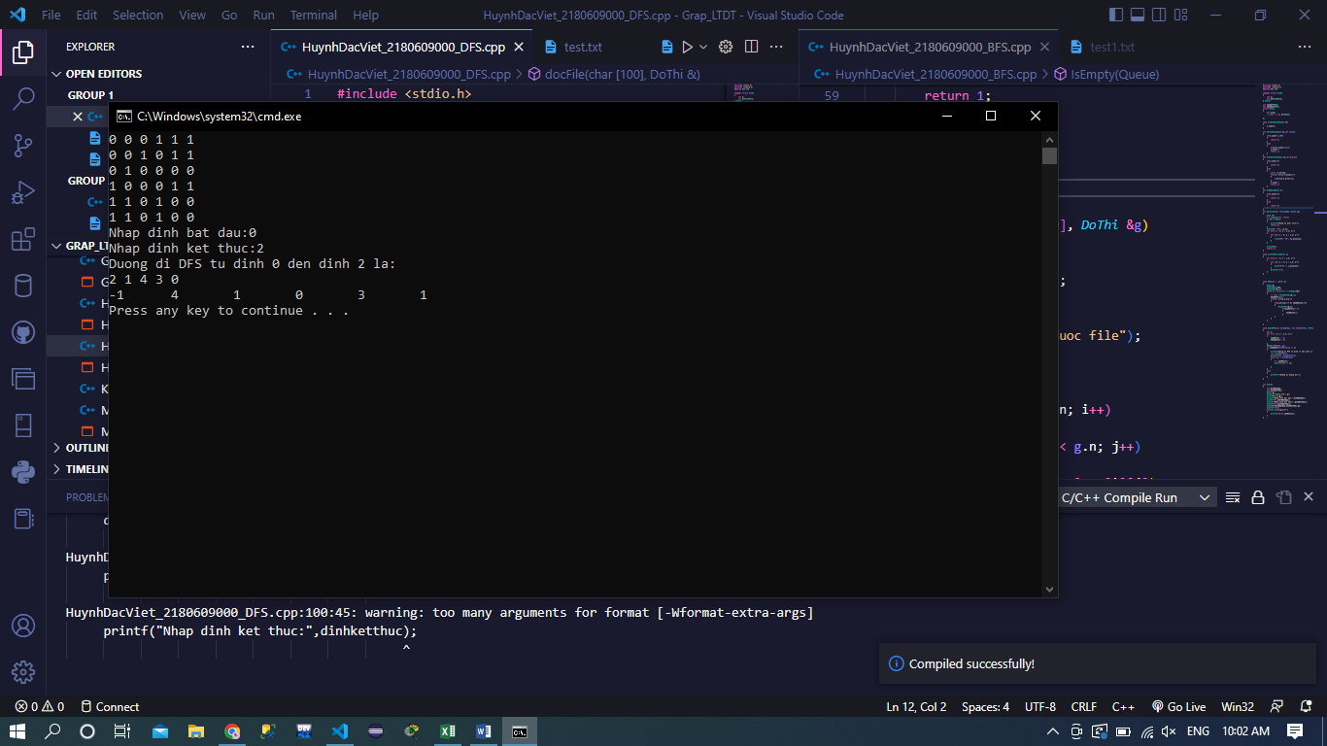

DFS2

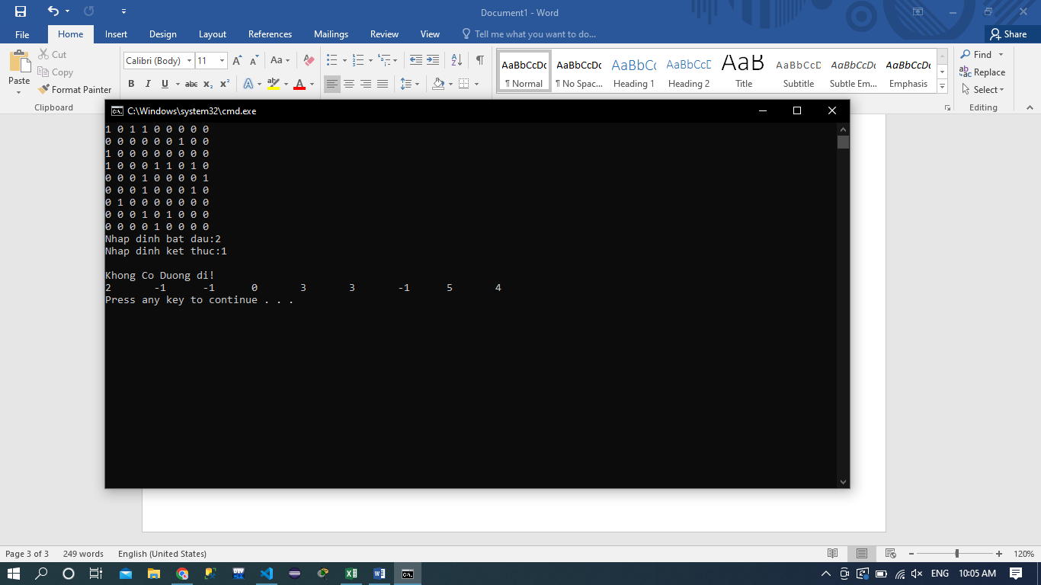

DFS4

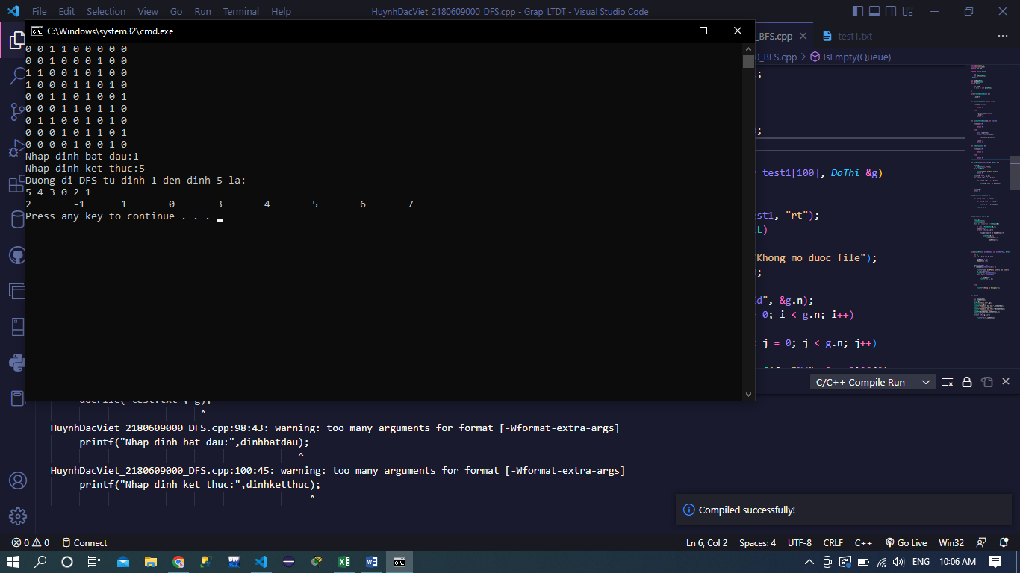

DFS5

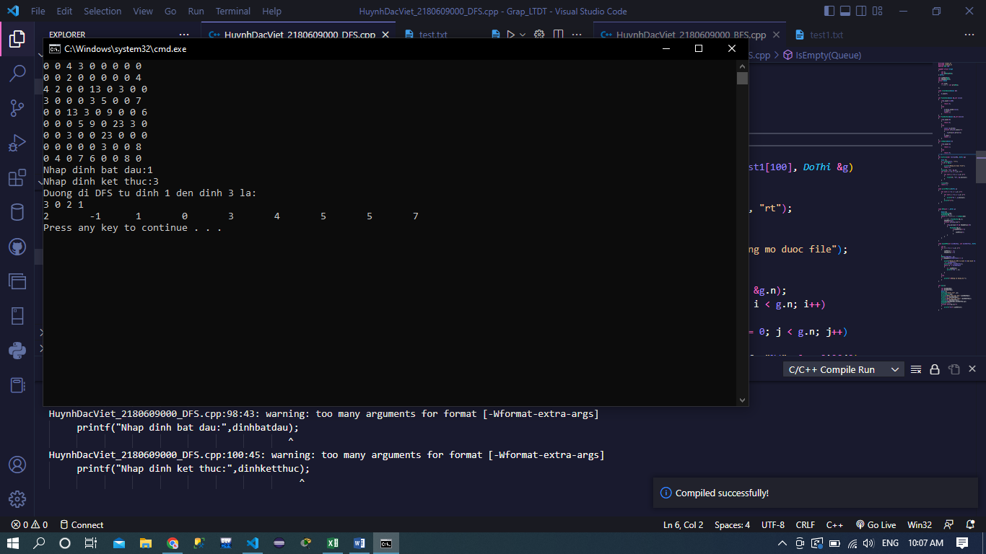

Code BFS:

#include <stdio.h>

#include <stdlib.h>

#define MAX 100

typedef struct *Graph*

{

    int n;

    int a[MAX][MAX];

} *DoThi*;

int LuuVet[MAX];

int ChuaXet[MAX];

struct *Queue*

{

    int size;

    /\* data \*/ int arr[MAX];

};

void CreateQueue(*Queue* &Q)

{

    Q.size=0;

}

int PushInVal(*Queue* &Q,int value)

{

    if(Q.size+1>=100)

    {

        return 0;

    }

    else

    {

        Q.arr[Q.size]=value;

        Q.size++;

        return 1;

    }

}

int PushOutVal(*Queue* &Q,int &value)

{

    if(Q.size<=0)

    {

        return 0;

    }

    else

    {

        value =Q.arr[0];

        for(int i=0;i<Q.size;i++)

        {

            Q.arr[i]=Q.arr[i+1];

        }

        Q.size--;

        return 1;

    }

}

int IsEmpty(*Queue* Q)

{

    if(Q.size<=0)

    {

        return 1;

    }

    else

    {

        return 0;

    }

}

int docFile(char test1[100], *DoThi* &g)

{

*FILE* \*f;

    f = fopen(test1, "rt");

    if (f == NULL)

    {

        printf("Khong mo duoc file");

        return 0;

    }

    fscanf(f, "%d", &g.n);

    for (int i = 0; i < g.n; i++)

    {

        for (int j = 0; j < g.n; j++)

        {

            fscanf(f, "%d", &g.a[i][j]);

        }

    }

    fclose(f);

    return 1;

}

void printfMatrix(*DoThi* g)

{

    for (int i = 0; i < g.n; i++)

    {

        for (int j = 0; j < g.n; j++)

        {

            printf("%d ", g.a[i][j]);

        }

        printf("\n");

    }

}

void BFS(int v ,*DoThi* g)

{

*Queue* Q;

    CreateQueue(Q);

    PushInVal(Q,v);

    while (/\* condition \*/!IsEmpty(Q))

    {

        /\* code \*/PushOutVal(Q,v);

        ChuaXet[v]=1;

        for(int j=0;j<g.n;j++)

        {

            if(g.a[v][j]!=0 && ChuaXet[j]==0)

            {

                PushInVal(Q,j);

                    if(LuuVet[j]==-1)

                    {

                        LuuVet[j]=v;

                    }

            }

        }

    }

}

void duyetBFS(int dinhBatDau, int dinhKetThuc, *DoThi* g)

{

    int i;

    for ( i = 0; i < g.n; i++)

    {

        LuuVet[i] = -1;

        ChuaXet[i] = 0;

    }

    BFS(dinhBatDau, g);

    if (ChuaXet[dinhKetThuc] == 1)

    {

        printf("Duong di BFS tu dinh %d den dinh %d la: \n", dinhBatDau, dinhKetThuc);

         i = dinhKetThuc;

        printf("%d", dinhKetThuc);

        while (i != dinhBatDau)

        {

            i = LuuVet[i];

            printf("%4d ", i);

        }

    }

    else

    {

        printf("\nKhong Co Duong di!");

    }

}

int main()

{

    int dinhbatdau;

    int dinhketthuc;

*DoThi* g;

    docFile("test1.txt", g);

    printfMatrix(g);

    printf("Nhap dinh bat dau:",dinhbatdau);

    scanf("%d",&dinhbatdau);

    printf("Nhap dinh ket thuc:",dinhketthuc);

    scanf("%d",&dinhketthuc);

    duyetBFS(dinhbatdau,dinhketthuc,g);

    printf("\n");

    for(int i=0;i<g.n;i++)

    {

        printf("%d\t",LuuVet[i]);

    }

}

BFS1

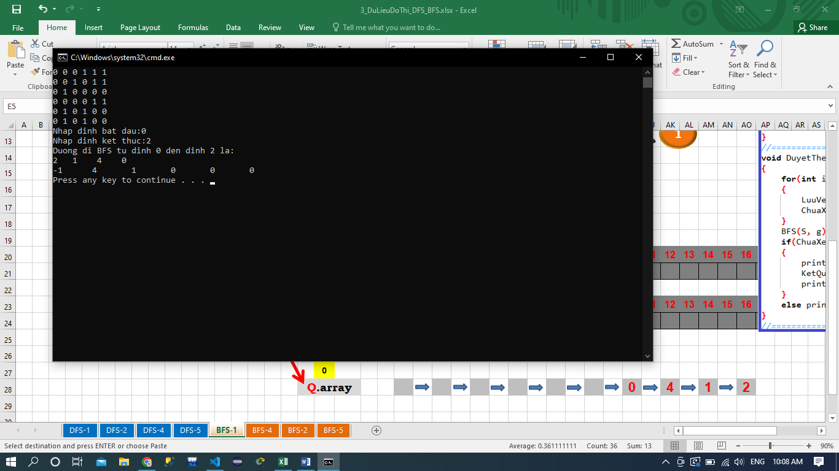

BFS2

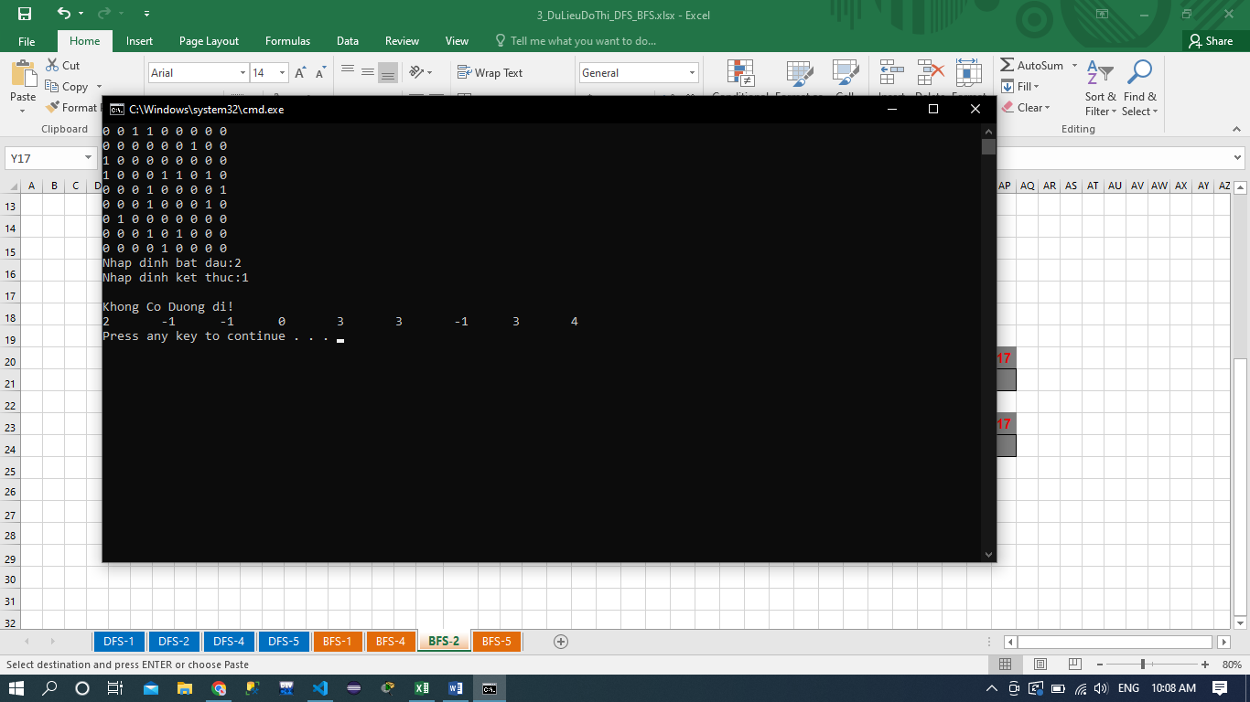

BFS4

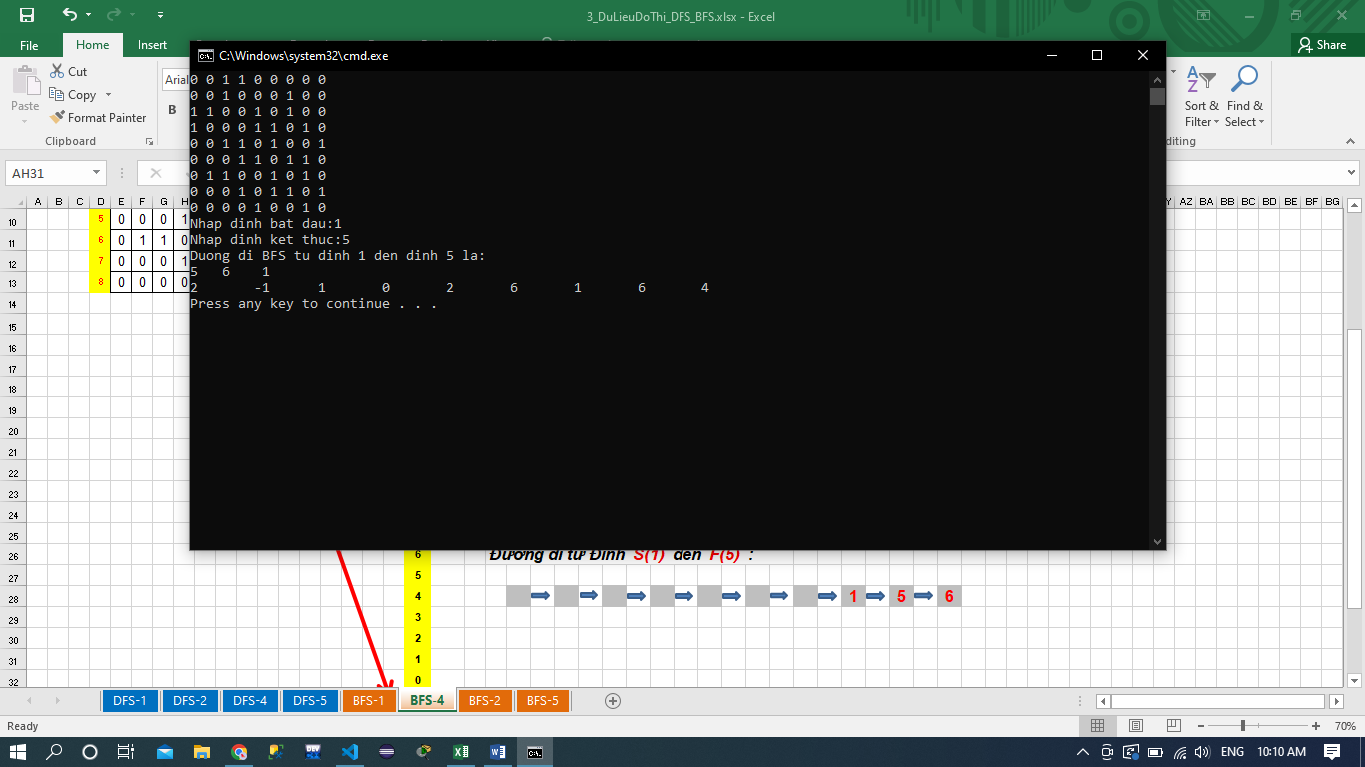

BFS5

